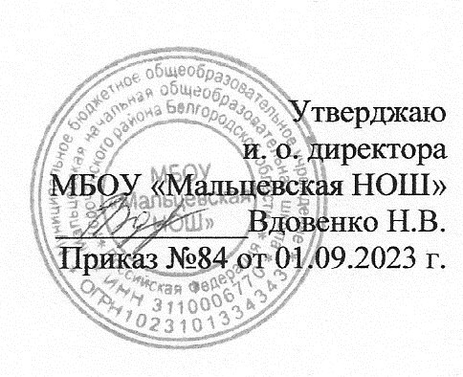

Календарный план спортивно-массовых мероприятий ШСК «Дружба» на 2023-2024 учебный год
№ п/п | Мероприятия | Дата проведения | Ответственные
1. | Игра. Пионербол. | 14.09.23. | учитель физической культуры
2. | Осенний День здоровья. | 21.09.23. | кл. руководители
3. | Осенний кросс. | 04.10.23. | учитель физической культуры
4. | Весёлые старты. | 12.10.23. | учитель физической культуры
5. | Зимний День здоровья. | 11.01.24. | учитель физической культуры
6. | Спортивные эстафеты к 23 февраля. | 22.02.24. | учитель физической культуры
7. | Игра. Лапта. | 22.03.24. | учитель физической культуры
8. | Весенний День здоровья. | 11.04.24. | кл. руководители
9. | Спортивно-развлекательное мероприятие «Здравствуй, лето» | 01.06.24. | педагогические работники
10. | День здоровья. Поход. | 21.06.24. | учитель физической культуры
11. | Подвижные игры на свежем воздухе. | 05.07.24. | кл. руководители
12. | Игра. Пионербол. | 26.07.24. | учитель физической культуры
13. | Весёлые эстафеты. | 15.08.24. | учитель физической культуры
14. | Турнир ловких, смелых и умелых. | 23.08.24 | учитель физической культуры

